基本作業－4C2 高所作業－墜落、転落、飛び降り等による危険を防止－

・ 高さ2m以上の作業には、作業床を設ける。
・ 高さ（又は深さ）1.5mを超える箇所には昇降設備を設ける。
・ 高さ3m以上から物体を投下しないこと。

【事 例】
① フラッシング作業のため、熱交換器の上にのって、フランジをゆるめていた時、モンキーレンチが外れ転落、腰椎骨折。（1966.02）
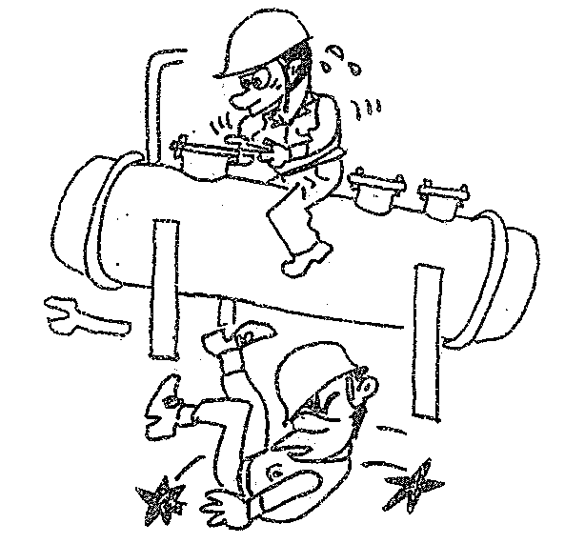
② 高さ3mのパイプラック上で１^{B}のホースを中腰の姿勢をとり、片手で配管につかまり身体を保持しながら取外し作業中、ホースが外れた瞬間に反動で地上に墜落、腰部打撲、脾臓破裂。（1971.06）
